附件2
参会报名详情

特别说明：本次活动，各参会代表仅需一次缴费即可参加本次活动同期多项活动。
1. 所有参会代表，请扫描下方二维码报名参会；
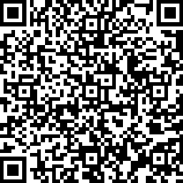
参会报名二维码

2. 2023年第十一届全国大学生数字媒体科技作品及创意竞赛全国现场总决赛师生参赛活动安排敬请关注竞赛官网 http://mit.caai.cn/ 。

3. 活动期间住宿由会务组协助安排，食宿费用自理。

4. 活动费用：
1）教师参会：
---早鸟票，优惠价格为1800元/人，参会注册截止时间：11月15日12:00前；
---全价票：1980元/人（中国人工智能学会会员直接享受1800元/人）。
2）学生参会
---学生价格：600元/人。
备注：①获得全国总决赛现场答辩资格的团队如放弃参加现场答辩，按照全国三等奖获奖；

5. 活动缴费
1）参加活动师生提前对公汇款，账号信息如下：
单位名称：中国人工智能学会
开户行：工行北京新街口支行
户 名：中国人工智能学会
帐 号：0200002909200166203
纳税人识别号：51100000500002301R
2）参加活动师生可以现场扫码缴费。

（中国人工智能学会支付宝收款码）
特别提醒：
1）参加活动师生电子汇款或对公转账，务必备注为：数媒2023+学校+汇款人姓名，以便组委会与收款单位做好收费记录；
2）各参会缴费单位及师生请务必留存好汇款凭证及汇款缴费记录，便于未来开具发票等事宜作为有效凭证。

